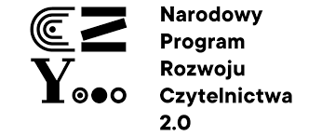
Biblioteka szkolna zaprasza do udziału w Szkolnych Wyborach Książek, które odbędą się 13 czerwca 2023 roku.
Co zrobić?
Przygotuj kartkę z 5 tytułami książek, które Twoim zdaniem warto przeczytać- oprócz lektur szkolnych. Wrzuć listę swoich książkowych faworytów do urny wyborczej.
Wyniki plebiscytu pomogą w stworzeniu listy książek, które zostaną zakupione i wzbogacą nasz księgozbiór.
Nie pozwól, by inni wybrali za Ciebie!
Wyniki głosowania posłużą do stworzenia listy książek, które zakupimy ze środków pozyskanych z projektu „Narodowego Programu Rozwoju Czytelnictwa 2.0 na lata 2021- 2025 „-Priorytet 3.

